|  |  |  |
| --- | --- | --- |
| **黄松华** |  |  |
| 性别：男 | 出生年月：1997年06月 |
| 民族：汉 | 政治面貌：共青团员 |
| 籍贯：福建莆田 | 毕业院校：南昌大学 |
| 电话：18396051671 | 电子邮箱：songhua.huang@outlook.com |
| 教育背景 |  |  |
| 2017.09-2021.06 | 南昌大学（材料科学与工程） | 本科 |
| 技能执掌 |  |  |
| 语言: C/C++,python,shell,在日常工作可以熟练使用，懂一点verilog（RTL级代码分析）和汇编（arm架构） | | |
| 构建：C/C++基于CMake和Make，python基于pip、UV、conda等 | | |
| Devops: docker、git、linux命令行操作、熟练开发驱动，熟练开发固件 | | |
| 硬件： 原理图设计、Gerber文件、PCB layout图，datasheet阅读 | | |
| 仪器操作： 熟悉操作示波器波形捕获和分析，逻辑分析仪分析 | | |
| 其他：良好的沟通能力，具备较强的英语阅读能力，能无障碍看英语文献 | | |
|  |  |  |
| 工作经历 | 时间延续 | 岗位 |
| 先进科技有限公司 | 2021.07-2024.03 | **软体验证工程师** |
| 外企德科（华为od） | 2024.06-2025.08.02 | 软件测试工程师 |
|  |  |  |
|  |  |  |
|  |  |  |
|  |  |  |
|  |  |  |
|  |  |  |
|  |  |  |
|  |  |  |
|  |  |  |
|  |  |  |
|  |  |  |
|  |  |  |
|  |  |  |
|  |  |  |
|  |  |  |
|  |  |  |
|  |  |  |
|  |  |  |
|  |  |  |
|  |  |  |
|  |  |  |
|  |  |  |
|  |  |  |
|  |  |  |
|  |  |  |
|  |  |  |
|  |  |  |
|  |  |  |
|  |  |  |
|  |  |  |
|  |  |  |
|  |  |  |
|  |  |  |
|  |  |  |
|  |  |  |
|  |  |  |
|  |  |  |
|  |  |  |
|  |  |  |
|  |  |  |
|  |  |  |
|  |  |  |
|  |  |  |
|  |  |  |
|  |  |  |
|  |  |  |
|  |  |  |
|  |  |  |
|  |  |  |
|  |  |  |
|  |  |  |
|  |  |  |
|  |  |  |
|  |  |  |
|  |  |  |
|  |  |  |
|  |  |  |
|  |  |  |
|  |  |  |
|  |  |  |
|  |  |  |
|  |  |  |
|  |  |  |
|  |  |  |
|  |  |  |
|  |  |  |
|  |  |  |
|  |  |  |
|  |  |  |
|  |  |  |
|  |  |  |
|  |  |  |
|  |  |  |
|  |  |  |
|  |  |  |
|  |  |  |
|  |  |  |
|  |  |  |
|  |  |  |
|  |  |  |
|  |  |  |
|  |  |  |

|  |  |  |
| --- | --- | --- |
|  |  |  |
|  |  |  |
|  |  |  |
|  |  |  |
|  |  |  |
|  |  |  |
|  |  |  |

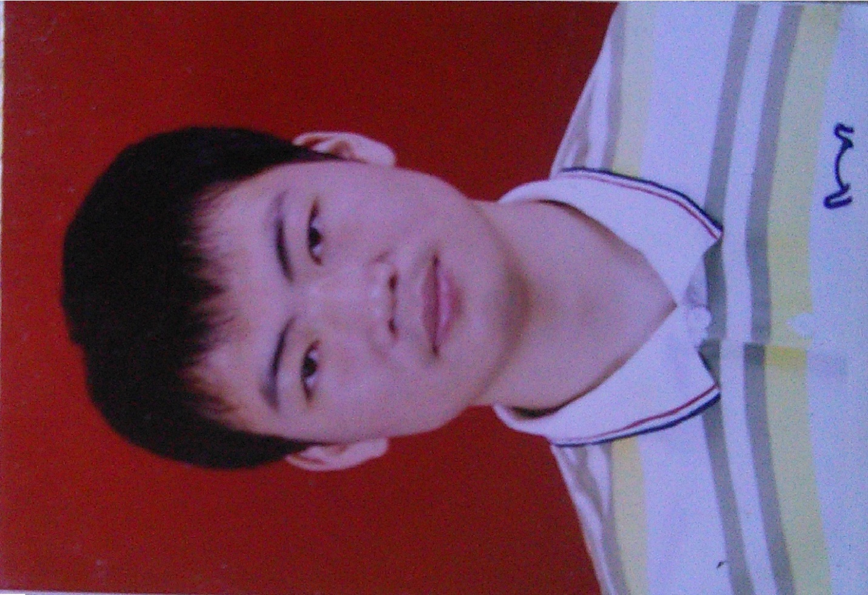

|  |  |  |  |  |
| --- | --- | --- | --- | --- |
|  | | | |  |
| **黄松华** | | | |
|  | | | |
| 性别：  民族：  籍贯：  电话： | 男  汉  福建莆田  18396051671 | 出生年月：  政治面貌：  毕业院校：  电子邮箱： | 1997年06月  共青团员  南昌大学  Songhua.huang@outlook.com |

|  |
| --- |
|  |

|  |  |  |  |  |  |  |  |
| --- | --- | --- | --- | --- | --- | --- | --- |
| **教育背景**   |  |  |  |  |  |  |  | | --- | --- | --- | --- | --- | --- | --- | | 2017.09-2021.06 | **南昌大学（材料科学与工程）** | **本科** |  |  |  |  | |

|  |
| --- |
|  |

|  |  |  |  |  |  |  |  |  |  |  |
| --- | --- | --- | --- | --- | --- | --- | --- | --- | --- | --- |
| **工作经历**   |  |  |  | | --- | --- | --- | | 2021.07-2024.03 | **先进科技（惠州）有限公司** | **软体验证工程师** |  |  |  | | --- | --- | | 工作简述 • | 新产品专案板端AP和WCS测试工站的架设与维护，软体验证及报告，issue FA等。 |  |  |  | | --- | --- | | •  • | 测试架等检测站点架设与维护  配合新加披的designer做DOE验证 |  |  |  |  | | --- | --- | --- | | |  |  | | --- | --- | | 技能 • | 编程语言：python(主)，C++，lua | | |

|  |  |  |  |  |  |  |  |  |  |  |  |  |
| --- | --- | --- | --- | --- | --- | --- | --- | --- | --- | --- | --- | --- |
| |  |  | | --- | --- | | 工作内容 • | 新产品专案板端AP和WCS测试工站的架设与维护，写测试脚本，软体验证及报告，issue FA等。  具体内容：测试软体的准备和导入，准备期间就是进行软体的验证，根据不同工站的需求验证不同的软体，以及不同软体混合验证多个工站，收集测试log，并做报告反馈，对于出现issue的新软体进行分析修复，通过检查测试log，交叉验证,修复bug  负责站点：  **DFU：**Device Firmware Upgrade，软体下载或者升级和基本功能测试，软体包括系统和后续各个工站所需测试软体，基本功能测试如各个硬件的基本功能如wifi打开关闭是否正常，一些元器件的电路电压是否在限定范围等等，还有一些软体版本硬件版本等信息检查，以及上传相关信息以供查询和收集。  **FCT：**Functional Circuit Test，测试主板各种情况下的电流电压值是否在限定范围，比如模拟电池供电时，在不同电压情况下的电流情况，模拟手机接入usb充电时并且在不同充电电压不同充电电流的情况下，电池的充电情况和输出情况，同样模拟无限充电时不同充电电压不同充电电流的电池电压电流读数情况，判断是否工作正常，甚至模拟水下环境时的主板供电功能测试，上传测试数据，提供参考以及研究节省电量等意义。  **SOC：**System On Chip，包括RTOS(Real Time Operation System:实时操作系统)和RBM(Radom Block Memory:随机模块存储器)，测试soc芯片的高强度工作下的系统性能以及存储器读写性能测试。  **WCS：**Wireless Chip Stress test，无线通信芯片压力测试，包括Baseband、Wifi、Bluetooth、UWB等芯片，测试它们的基本功能以及读写数据性能测试，并且进行几十次甚至几百次上千次的循环loop测试，基本功能比如模块的打开关闭、进入退出低电量省点模式、进入退出不同的传输数据模式等等，以及多个功能模块不同组合的工作状态下的性能压力测试，还包括这些芯片在单独工作、不同组合工作模式下的电流输入情况，也就是检查它们的耗电量情况，以提供该产品无限通信芯片新硬件新软体耗电量的大量数据，为研究手机工作更省电提供更多参考意义。WCS工站有3种不同温度的测试环境，包括WCS-ROOM(常温，室温)、WCS-COLD(低温，-5~10℃)、WCS-HOT(高温，45-65℃)，也就是模拟手机在不同外部温度环境下，无线通信芯片的基本功能压力测试和电池耗电量的测试，三种环境的测试内容一致。 |  |  | | --- | |  | |  | | **技能证书** |  | | |  |  | | --- | --- | | • | 南昌大学第届“计算机核心技能与信息素养”大赛二等奖 |  |  |  | | --- | --- | | • | CET-4 | |  | |

|  |  |
| --- | --- |
|  |  |

|  |
| --- |
|  |

|  |
| --- |
| **特长爱好** |

|  |  |
| --- | --- |
| • | 对待工作认真负责，实事求是，对待同事热情友善，服从领导安排 |

|  |  |
| --- | --- |
| • | 平时喜欢一些户外运动，如徒步和爬山等，也时常会宅在家听歌看电影等 |
|  | |
|  | |